2025级研究生新生网上身份核验操作手册

**一、上传个人近期照片**

**完成时间：9月11日**

**操作步骤：**

**第一步：**登录东华大学迎新系统（http://fresh.dhu.edu.cn/）；

**第二步：**点击“信息填写-个人信息-最近照片”上传本人最近的照片。

注意上传的照片要求为：

* 正面免冠彩色头像，不得对人像进行技术处理（严禁PS）；
* 文件规格至少为宽480像素*高640像素，分辨率300dpi。



**二、新生身份核实**

**9月11日00:00“2025掌上迎新”开放新生身份核验功能，正式开始身份核实。新生需在9月11日完成个人身份核验。9月11日前进行过身份核验的新生需重新进行身份核实。**

**操作步骤：**

**第一步：**手机打开东华大学企业微信，在底部导航栏工作台页面的“2025掌上迎新”中，点击“新生认证”。

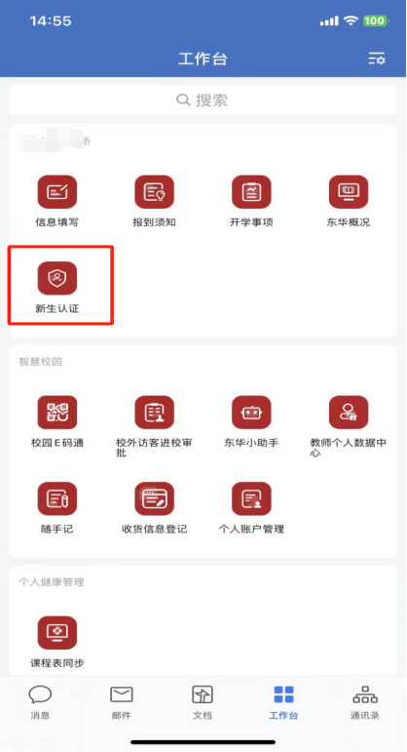

**第二步：**进入迎新系统身份核实页面后，点击“身份核实”。



**第三步：**输入身份信息

学生需完成中文名、证件类型、证件号码信息录入。证件类型分为：身份证、外籍国内居住证、港澳台居民身份证三种类型。新生录入的信息错误或者不在东华大学本年度录取名单中时，系统自动退出。

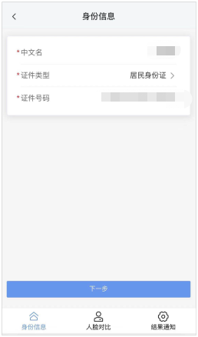

**第四步：**人脸比对

人脸比对时系统将采集拍摄个人照片，该照片用于新生入学资格审核认证，**如果核验无法通过，可能影响注册学籍，请务必按照要求拍照。**操作时**请务必确认由本人亲自操作，要求着装整洁，勿赤膊，勿化浓妆，确保拍摄本人正面清晰照片**。所有新生需按照以下注意事项和图示要求完成人脸比对。

**人脸比对注意事项：**

* 确认拍照背景无杂乱物体，背景色为纯色；
* 保持光线正常，请勿过度曝光或背光识别；
* 保持面部整洁，请勿戴口罩、帽子，勿用刘海遮住额头；
* 将人像置于提示框内，端正姿势，正视摄像头，请勿移出镜头外，手机对准肩部以上位置；
* 保持姿势不动，请勿手部托住脸部或捂脸。等待识别完成，并且识别过程中请勿切换页面。

**人脸比对图像事例：**



**第五步：**本人签名

完成人脸比对后，进入签名页， 学生在页面输入本人签名，点击确定。

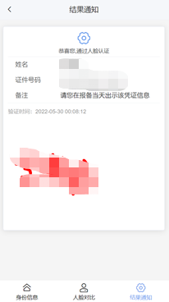

**所有新生报到均需通过身份核验**。新生身份核验的操作次数为3次，超过3次仍未完成人脸比对的，需在现场与负责老师陈述原因，学院解冻后再进行核验。

**三、新生现场（网上）报到**

第一步：打开企业微信“2025掌上迎新-新生认证-现场报到”扫描学院负责报到老师的二维码进行报到。

第二步：查验身份证、录取通知书以及学历或学位证明材料。

第三步：领取报到资料。

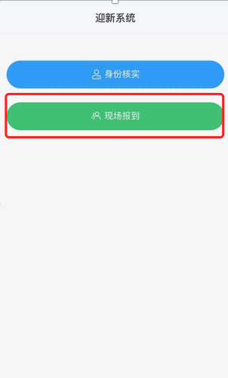

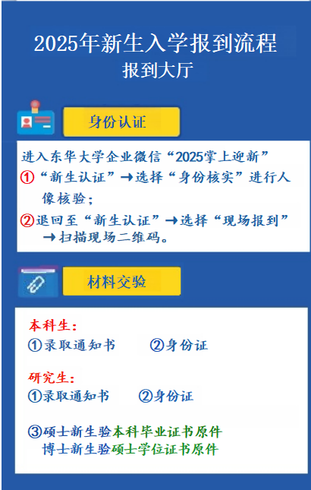

提示：

如遇身份核验问题或校园一卡通等问题，可加入东华大学信息化企业微信群，信息办的老师会在线解答。



东华大学研究生招生办公室

2025年9月